Министерство образования Республики Беларусь
Учреждение образования
«Брестский государственный технический университет»
Кафедра ИИТ
Лабораторная работа №5
По дисциплине: «АПО ЭВМиС»
Тема: «Анализ сетевого трафика и протоколов (на базе Wireshark)»
Выполнил:
Студент 4-го курса
Группы АС-66
Савинец М.Д.
Проверил:
Кулик А.Д.

Брест 2026

Цель работы: приобретение навыков анализа сетевого трафика компьютерных сетей; изучение структуры сетевых протоколов различных уровней.
Ход работы
Вариант 15
Адрес для загрузки по таблице 9: https://www.bmw.com.
Условия эксперимента
Работа выполнена в виртуальной машине Windows 11 (Parallels Desktop). Для захвата использован Wireshark 1.6.7 (из вспомогательных материалов) с драйвером захвата Npcap 1.90. Захват велся на интерфейсе «Parallels VirtIO Ethernet Adapter» (проводной Ethernet, кадры Ethernet II / 802.3). Скорость канала, которую сообщает Windows для этого адаптера, – 10 Гбит/с. Параметры узла определены командой ipconfig /all:
Параметр | Значение
IPv4-адрес / маска | 10.211.55.3 / 255.255.255.0
MAC-адрес | 00-1C-42-34-03-80
Шлюз / DNS-сервер | 10.211.55.1 / 10.211.55.1

1. Захват загрузки страницы и общая статистика
Wireshark запущен на захват (интерфейс 4, без фильтра), после чего в браузере Microsoft Edge (режим InPrivate) открыта страница https://www.bmw.com; захват остановлен примерно через 65 с и сохранён в файл cap1.pcap. В захват попал и фоновый трафик операционной системы. Статистика получена в Statistics → Summary и Statistics → Protocol Hierarchy.
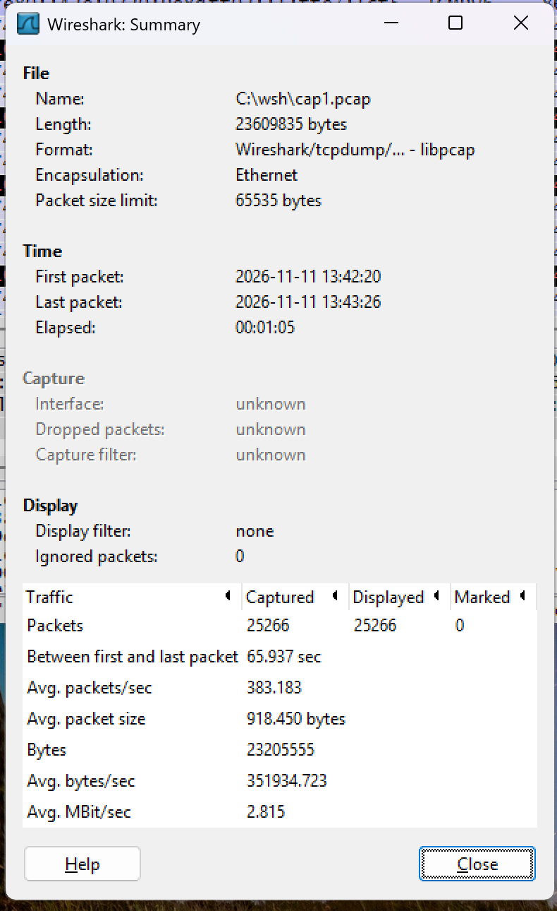 | 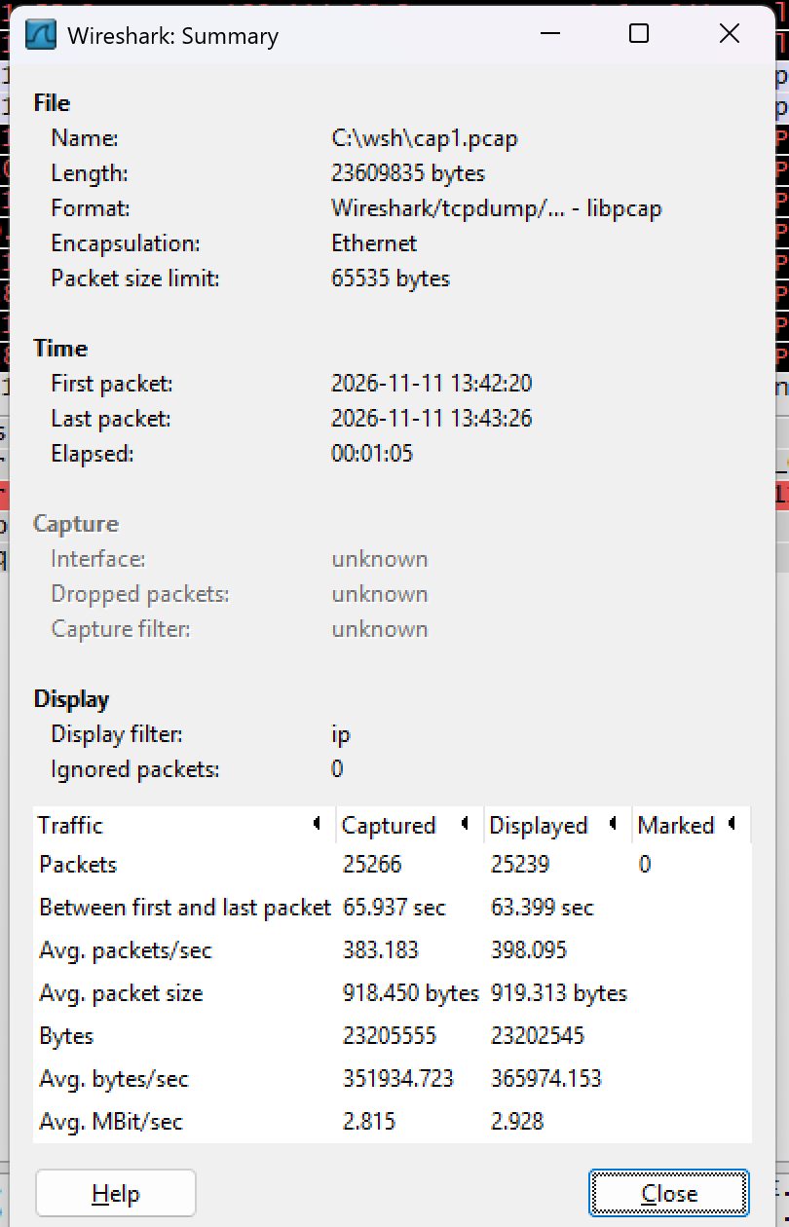
Рисунок 1 – Statistics → Summary (весь захват) | Рисунок 2 – Statistics → Summary при фильтре ip (п. 2 задания)

Таблица 1 – Статистика захвата загрузки страницы
Показатель | Значение
Всего кадров | 25 266
Время захвата | 65,937 с
Средняя скорость, кадров/с | 383,183
Всего байт | 23 205 555
Средняя скорость, байт/с | 351 934,7 (2,815 Мбит/с)
Размер пакета: минимальный / средний / максимальный | 54 / 918,45 / 1514 байт
Загрузка канала | 2,815 Мбит/с : 10 000 Мбит/с ≈ 0,028 % (при 1 Гбит/с было бы 0,28 %)

Минимальный и максимальный размеры кадра (54 и 1514 байт) вычислены по файлу cap1.pcap и сверены со средним значением из окна Summary (918,450 байт совпало). 1514 байт = 14 байт заголовка Ethernet + 1500 байт (MTU).
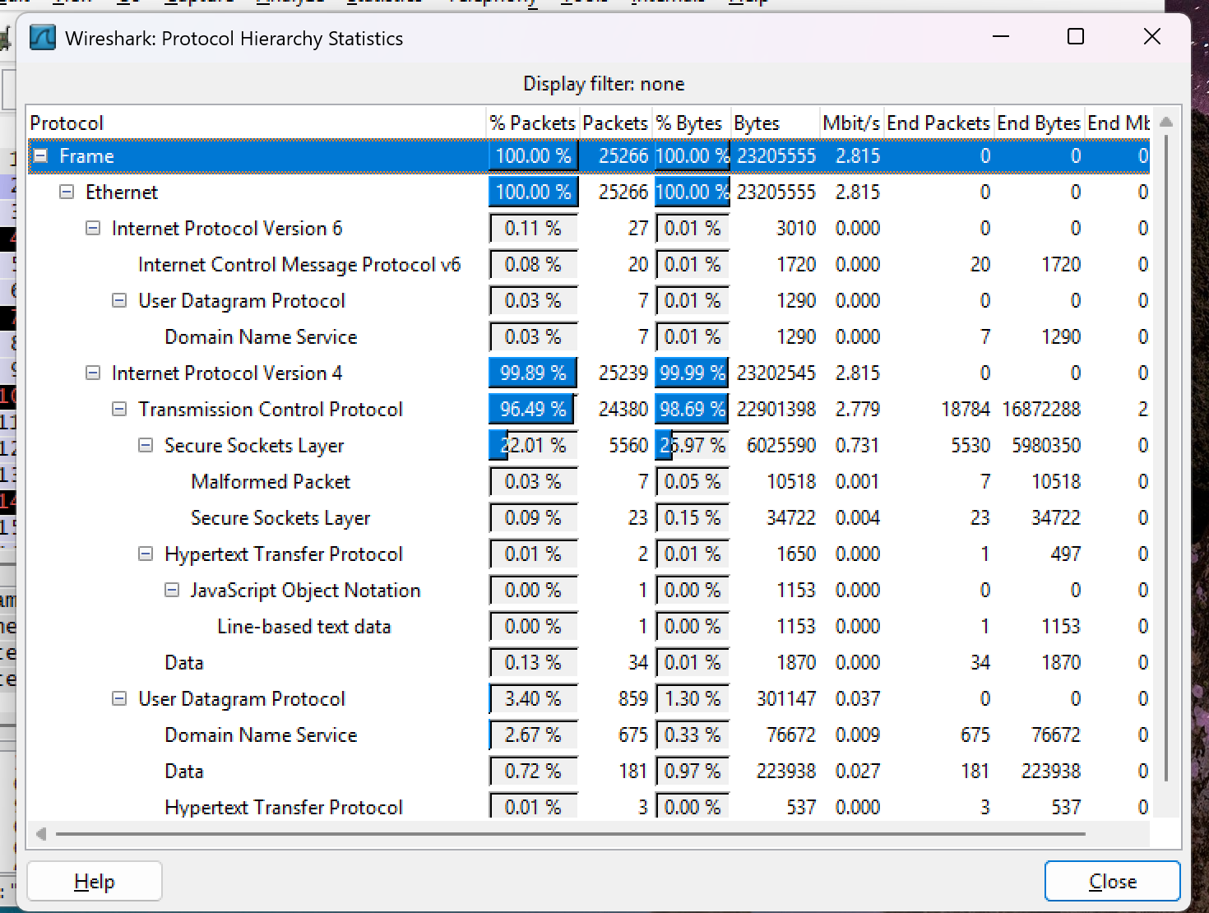
Рисунок 3 – Statistics → Protocol Hierarchy для всего захвата
Таблица 2 – Соотношение трафика по протоколам (по Protocol Hierarchy)
Протокол | Кадров | % кадров | % байт
Ethernet | 25 266 | 100,00 | 100,00
IPv4 | 25 239 | 99,89 | 99,99
TCP | 24 380 | 96,49 | 98,69
SSL/TLS (HTTPS) | 5 560 | 22,01 | 26,97
UDP | 859 | 3,40 | 1,30
DNS | 675 | 2,67 | 0,33
прочие данные (UDP/443) | 181 | 0,72 | 0,97
HTTP (SSDP-запросы) | 3 | 0,01 | 0,00
IPv6 | 27 | 0,11 | 0,01
ICMPv6 | 20 | 0,08 | 0,01
UDP (DNS) | 7 | 0,03 | 0,01

Вывод по таблице: основная часть трафика – HTTPS (TCP, порт 443); доля TCP по байтам – 98,69 %.
2. Статистика IP-пакетов
К захвату применён фильтр отображения ip (только IPv4; IPv6 и ICMPv6 отброшены): показано 25 239 из 25 266 кадров. Окна Summary и Protocol Hierarchy повторены для отфильтрованных пакетов.
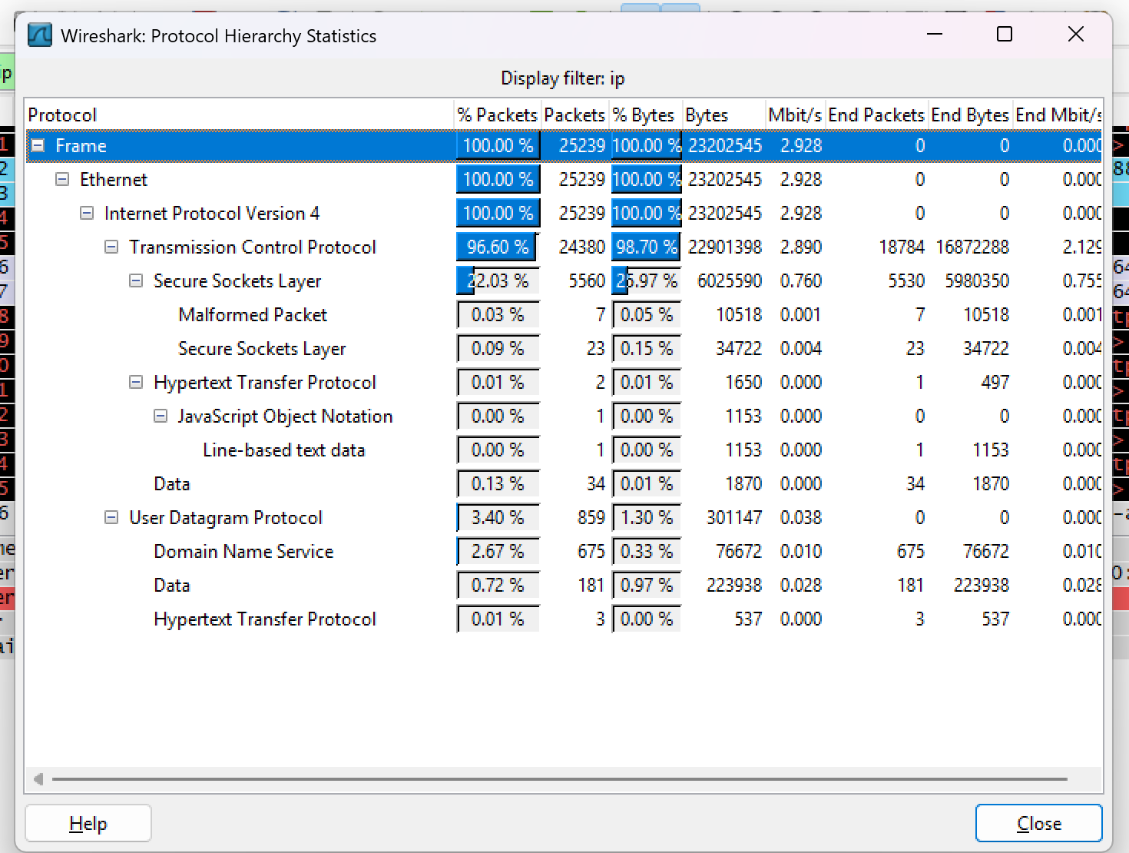
Рисунок 4 – Protocol Hierarchy при фильтре ip
Таблица 3 – Статистика IP-пакетов
Показатель (фильтр ip) | Значение
Кадров / байт | 25 239 / 23 202 545
TCP | 24 380 кадров – 96,60 %
UDP | 859 кадров – 3,40 %
Размер пакета: минимальный / средний / максимальный | 54 / 919,313 / 1514 байт

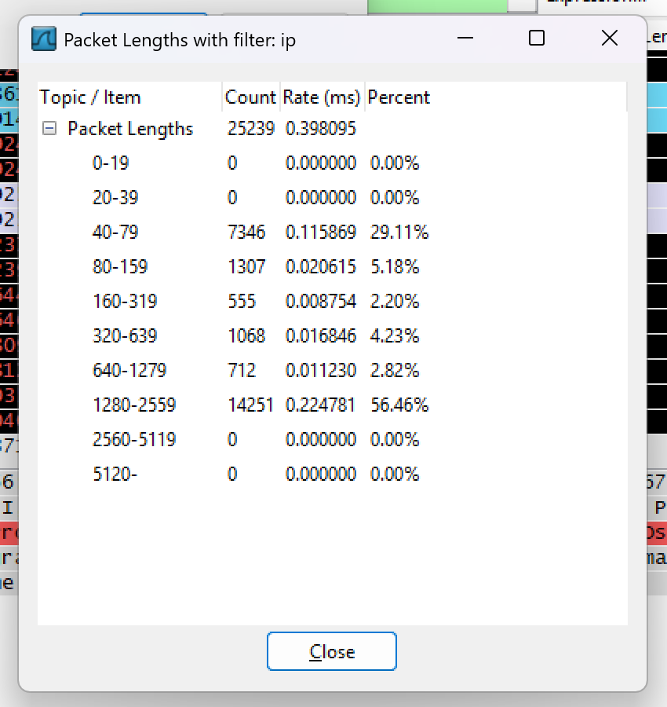
Рисунок 5 – Statistics → Packet Lengths (фильтр ip)
3. Разбор третьего IP-пакета (Ethernet II и IPv4)
Кадры №1–2 захвата – ICMPv6 (IPv6), поэтому третий IPv4-пакет – кадр №5 (третья строка при фильтре ip). Это сегмент TCP от 74.178.76.54 (порт 443) к 10.211.55.3 (порт 55523). Длина кадра 1514 байт (12 112 бит) = 14 (Ethernet) + 20 (IPv4) + 20 (TCP) + 1460 (данные).
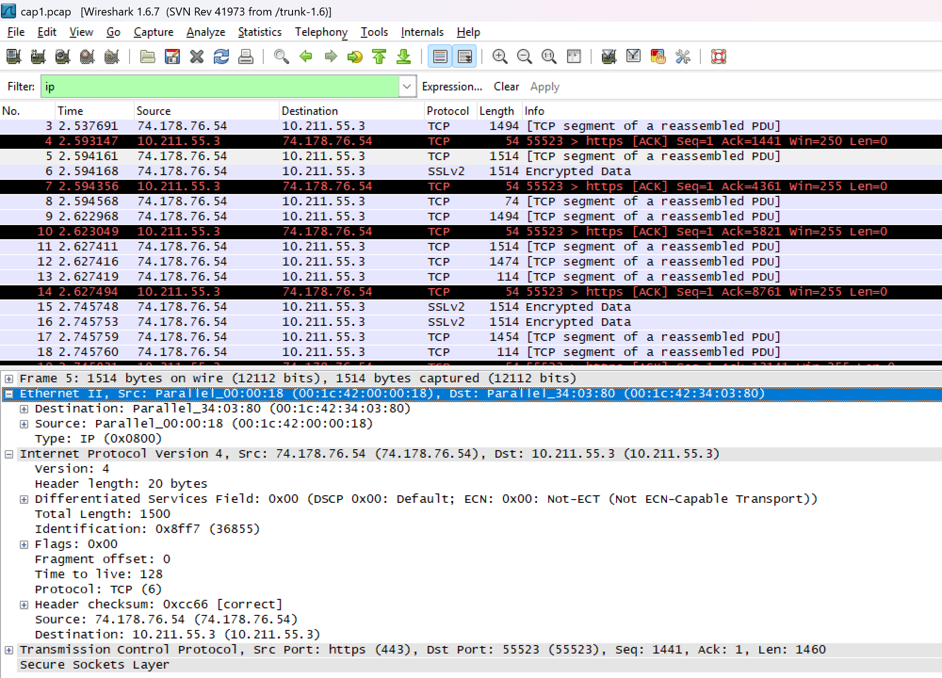
Рисунок 6 – Третий IP-пакет: заголовки Ethernet II и IPv4
Таблица 4 – Поля заголовков Ethernet и IPv4 третьего IP-пакета
Поле | Значение | Интерпретация
Ethernet: Destination | 00:1c:42:34:03:80 | MAC получателя – адаптер этой ВМ; индивидуальный (unicast) адрес
Ethernet: Source | 00:1c:42:00:00:18 | MAC отправителя – виртуальный шлюз Parallels (10.211.55.1)
Ethernet: Type | IP (0x0800) | внутри кадра – пакет IPv4
IP: Version | 4 | версия протокола IPv4
IP: Header length | 20 байт | заголовок без опций (5 слов по 4 байта)
IP: DSCP / ECN | 0x00 (Default / Not-ECT) | обычное обслуживание, явного уведомления о перегрузке нет
IP: Total Length | 1500 | весь пакет: 20 (IP) + 20 (TCP) + 1460 (данные)
IP: Identification | 0x8ff7 (36855) | идентификатор пакета (нужен для сборки фрагментов)
IP: Flags | 0x00 | DF = 0, MF = 0: фрагментация не запрещена, пакет не фрагмент
IP: Fragment offset | 0 | смещение фрагмента – пакет не фрагментирован
IP: Time to live | 128 | остаток времени жизни; уменьшается на 1 в каждом маршрутизаторе. Пакет пришёл через виртуальный шлюз Parallels, поэтому по TTL нельзя судить о числе транзитных узлов
IP: Protocol | TCP (6) | в поле данных – сегмент TCP
IP: Header checksum | 0xcc66 [correct] | контрольная сумма заголовка верна
IP: Source | 74.178.76.54 | адрес отправителя (сервер)
IP: Destination | 10.211.55.3 | адрес получателя (эта ВМ)

4. Команда ping
Адрес собственного компьютера определён по ipconfig: 10.211.55.3. Пакеты на собственный адрес не покидают сетевой интерфейс и на адаптере не видны, поэтому ping выполнен на соседний узел 10.211.55.2 (хост Parallels). Перед запуском очищен ARP-кэш (arp -d). Захват – cap2_ping.pcap, фильтр отображения: icmp or arp.
C:\>ping -n 4 10.211.55.2
Reply from 10.211.55.2: bytes=32 time<1ms TTL=64
Reply from 10.211.55.2: bytes=32 time<1ms TTL=64
Reply from 10.211.55.2: bytes=32 time=1ms TTL=64
Reply from 10.211.55.2: bytes=32 time<1ms TTL=64
Packets: Sent = 4, Received = 4, Lost = 0 (0% loss)
Minimum = 0ms, Maximum = 1ms, Average = 0ms

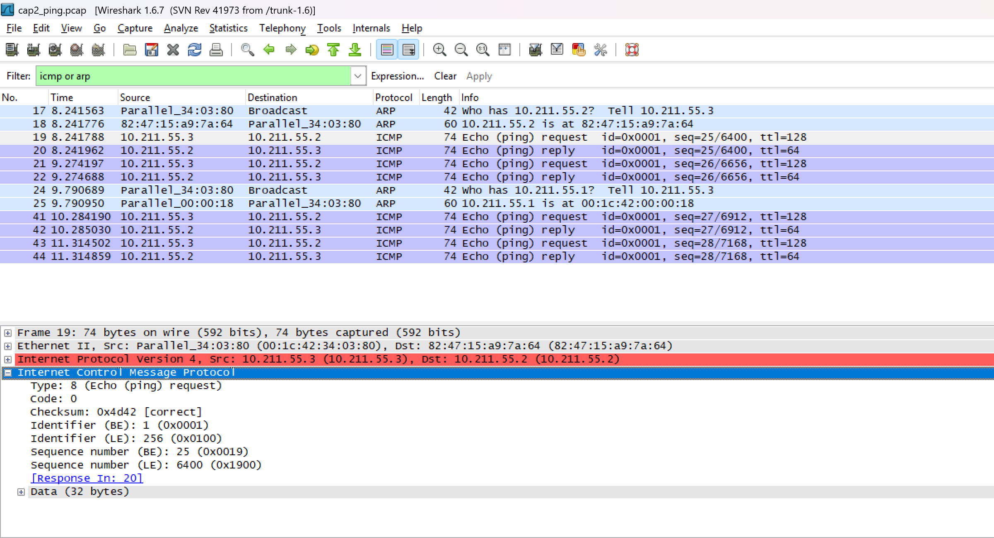
Рисунок 7 – Пакеты ping (фильтр icmp or arp) и ICMP Echo request (кадр 19) в деталях
Таблица 5 – Кадры, относящиеся к ping
Кадры | Протокол | Назначение
17–18 | ARP | кэш очищен, поэтому сначала запрос «Who has 10.211.55.2?» (broadcast) и ответ с MAC 82:47:15:a9:7a:64
19/20, 21/22, 41/42, 43/44 | ICMP | четыре пары Echo request (тип 8) – Echo reply (тип 0); Identifier 0x0001, Sequence 25–28 одинаковы в запросе и ответе
24–25 | ARP | ВМ уточняет MAC шлюза 10.211.55.1 (00:1c:42:00:00:18) – записи кэша были очищены

Интерпретация. Каждый кадр ICMP имеет длину 74 байта = 14 (Ethernet) + 20 (IPv4) + 8 (заголовок ICMP) + 32 (данные: символы abcdefghijklmnopqrstuvwabcdefghi, их же возвращает ответ). Контрольная сумма ICMP верна (0x4d42). TTL запроса 128 (Windows), ответа 64 (хост с Unix-подобной системой). Время между запросом и ответом по меткам времени: 0,174; 0,491; 0,840 и 0,357 мс – это согласуется с выводом ping («time<1ms», в одном случае 1 ms). Запросы идут с интервалом около 1 с. Потерь нет: 4 запроса – 4 ответа.
В заголовке исходящих IPv4-пакетов Wireshark показывает контрольную сумму 0x0000 [incorrect]: сумму считает сетевой адаптер (checksum offload), в захват пакет попадает до этого расчёта, это не ошибка сети.
Протоколы, использованные ping: Ethernet II (кадр), ARP (определение MAC по IP), IPv4 (адресация, TTL), ICMP (Echo request / Echo reply).
5. Сложные фильтры захвата
Три фильтра заданы в окне Capture Options (поле Capture Filter, синтаксис BPF); для каждого захват перезапускался и в сеть генерировался один и тот же трафик: два обращения curl к https://www.bmw.com и nslookup www.bmw.com. Операторы: сравнение (>, !=), поля протоколов (dst port, src host, len, tcp[tcpflags]) и логические (and, not).
Таблица 6 – Фильтры захвата
№ | Фильтр захвата | Что отбирает | Кадров
1 | tcp and dst port 443 and src host 10.211.55.3 and len > 100 | исходящие HTTPS-сегменты TCP длиннее 100 байт | 105
2 | udp and dst port 53 and src host 10.211.55.3 | DNS-запросы, отправленные этим узлом | 11
3 | tcp[tcpflags] & (tcp-syn|tcp-fin) != 0 and not dst net 10.211.55.0/24 | SYN- и FIN-сегменты, идущие за пределы локальной подсети | 8

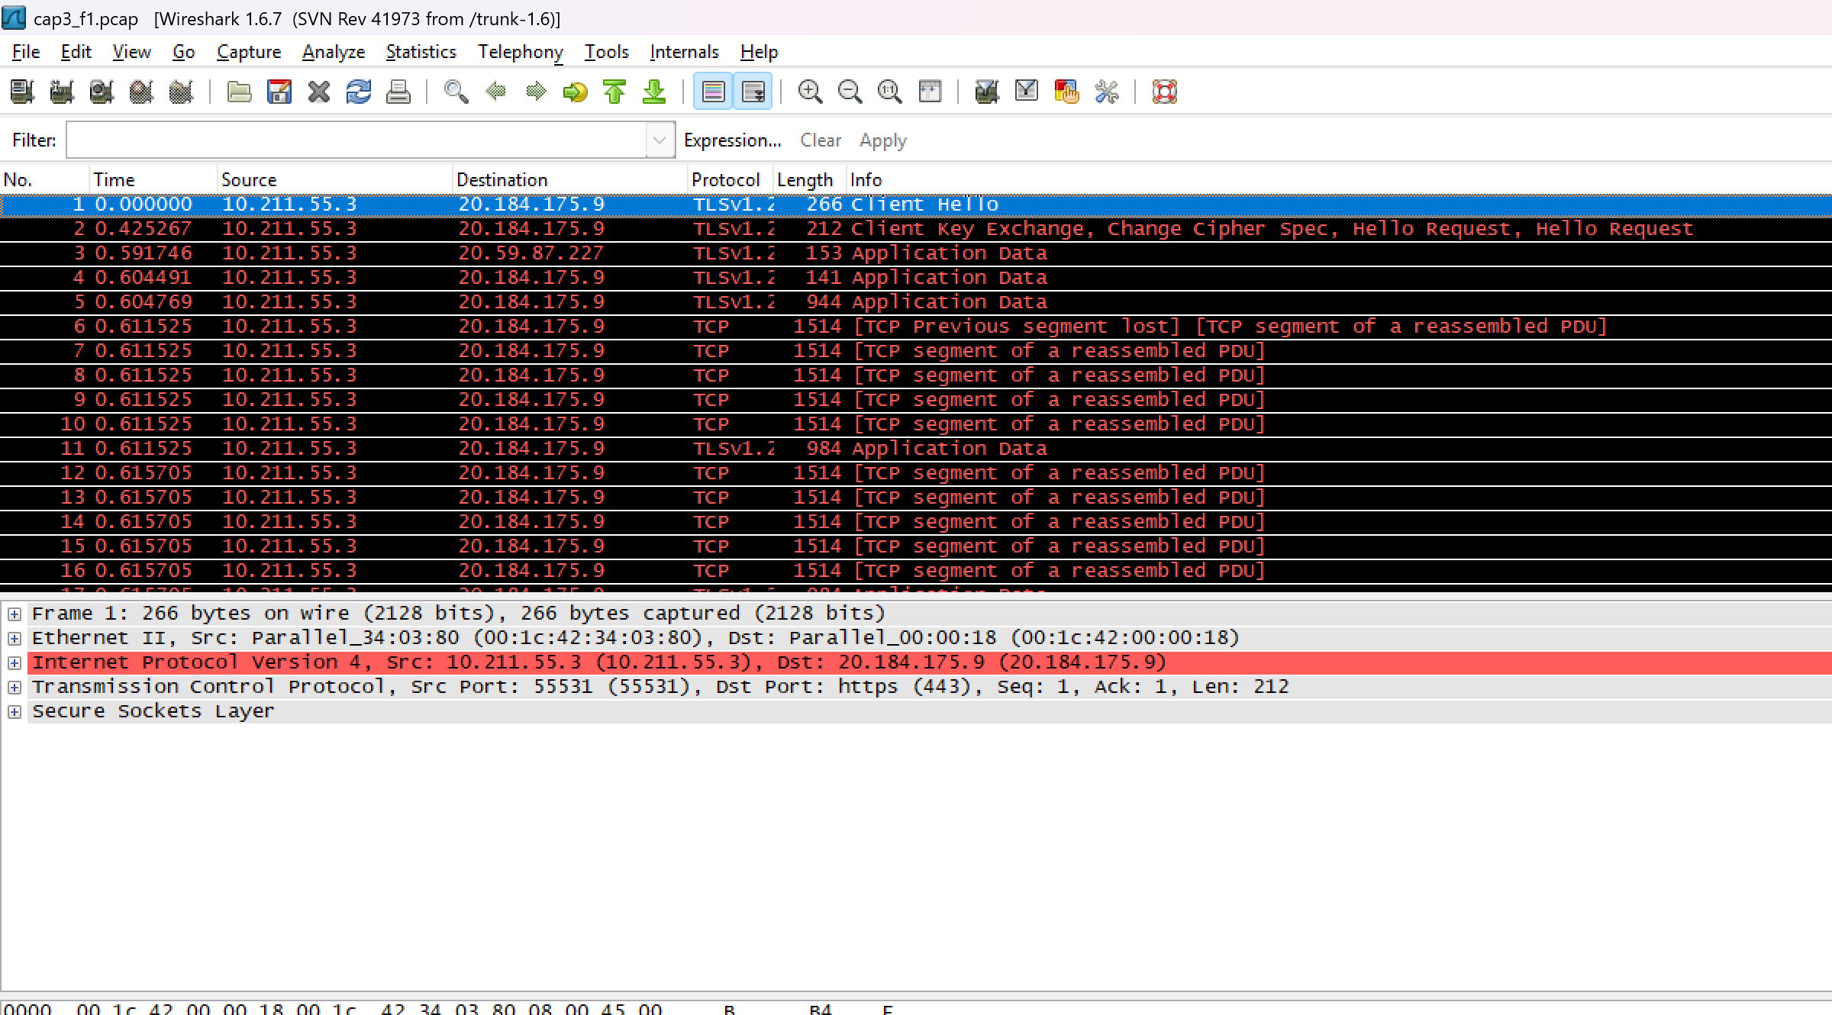
Рисунок 8 – Захват по фильтру 1 (cap3_f1.pcap)
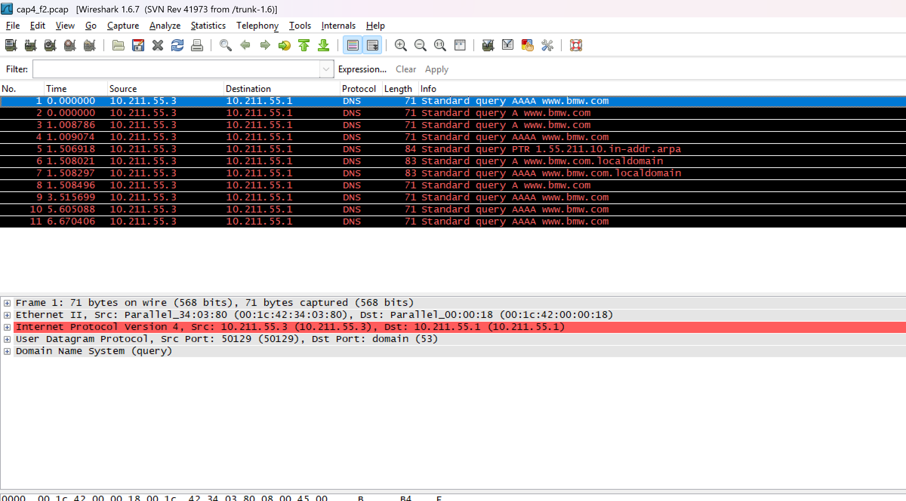
Рисунок 9 – Захват по фильтру 2 (cap4_f2.pcap)
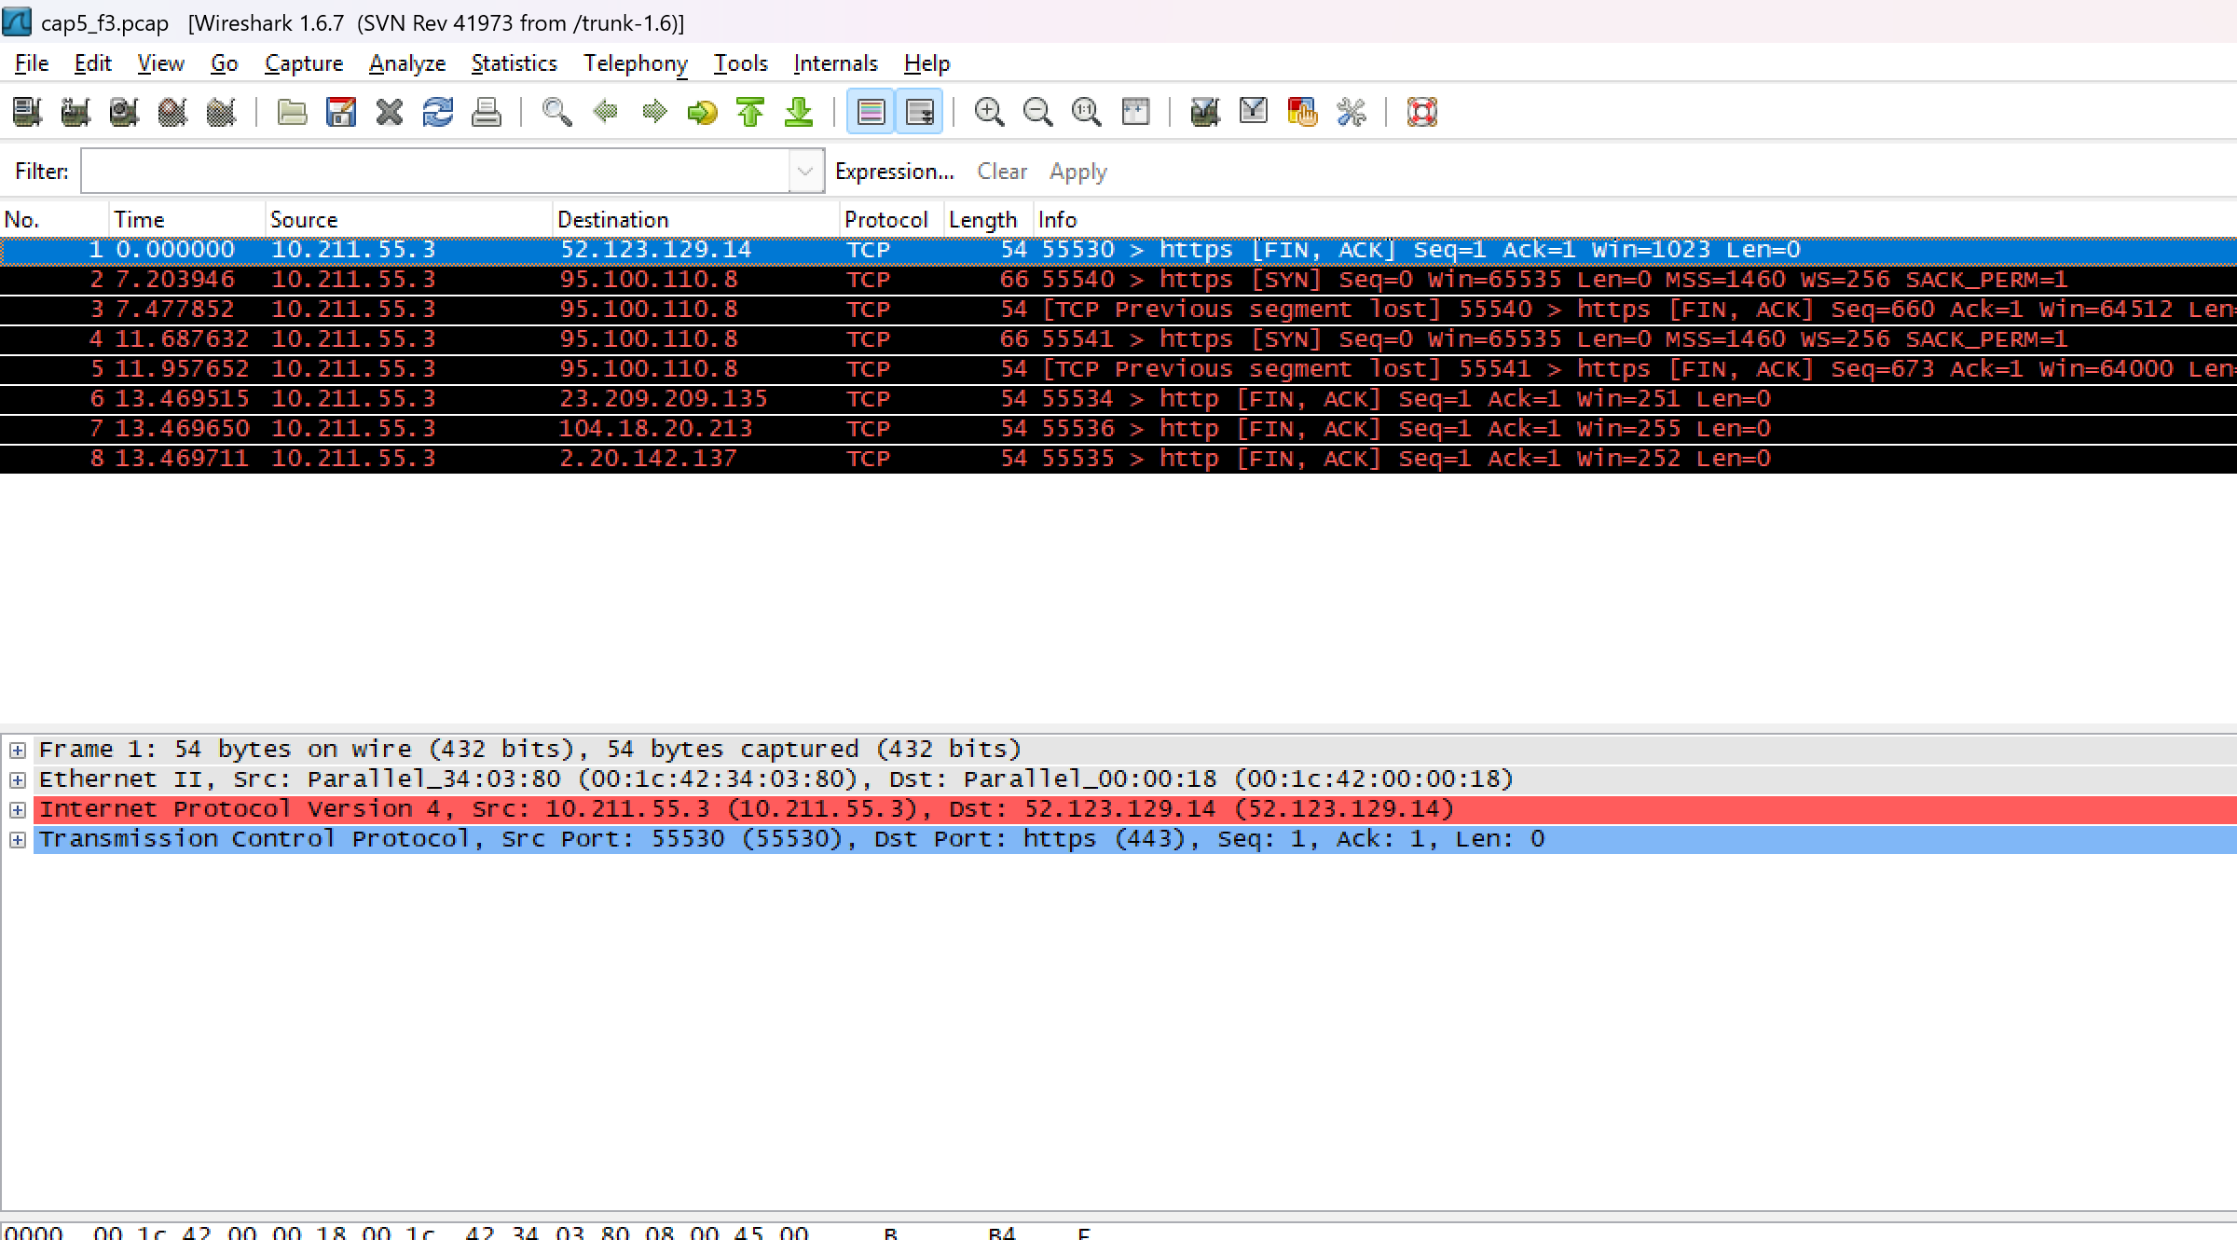
Рисунок 10 – Захват по фильтру 3 (cap5_f3.pcap)
В захватах 1 и 3 Wireshark отмечает «TCP Previous segment lost»: это не потеря в сети, а следствие фильтра – входящие сегменты (ответы сервера) в файл не попали.
6. Анализ протокола ARP
Выполнены команды arp -d 10.211.55.2 и arp -d 10.211.55.1 (очистка кэша), затем ping 10.211.55.2 и arp -a при фильтре захвата arp or rarp (файл cap6_arp.pcap). Захвачено 4 кадра: запрос и ответ для 10.211.55.2, запрос и ответ для шлюза 10.211.55.1.
C:\>arp -a
Interface: 10.211.55.3 --- 0xc
Internet Address Physical Address Type
10.211.55.2 82-47-15-a9-7a-64 dynamic

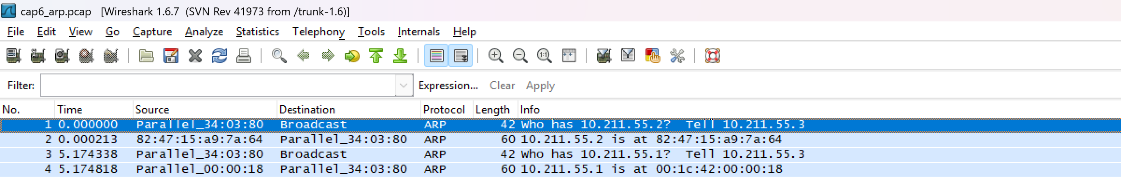
Рисунок 11 – Захваченные ARP-кадры (фильтр захвата arp or rarp)
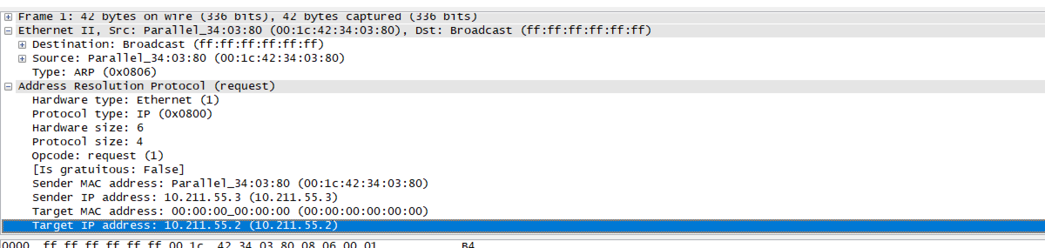
Рисунок 12 – ARP-запрос (кадр 1)
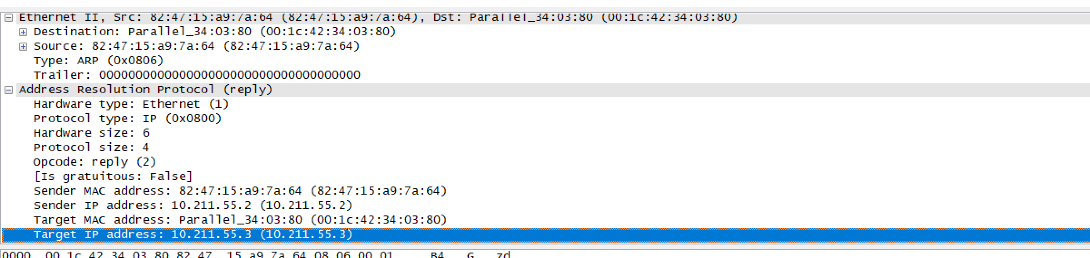
Рисунок 13 – ARP-ответ (кадр 2)
Таблица 7 – Поля ARP-запроса и ARP-ответа
Поле | Запрос (кадр 1) | Ответ (кадр 2)
Ethernet: Destination | ff:ff:ff:ff:ff:ff (broadcast) | 00:1c:42:34:03:80 (unicast)
Ethernet: Source | 00:1c:42:34:03:80 | 82:47:15:a9:7a:64
Opcode | request (1) | reply (2)
Sender MAC / IP | 00:1c:42:34:03:80 / 10.211.55.3 | 82:47:15:a9:7a:64 / 10.211.55.2
Target MAC / IP | 00:00:00:00:00:00 / 10.211.55.2 | 00:1c:42:34:03:80 / 10.211.55.3
Длина кадра | 42 байта | 60 байт (добавлено 18 байт заполнения – Trailer)

Hardware type = Ethernet (1), Protocol type = IP (0x0800), Hardware size = 6, Protocol size = 4. Так как записи в ARP-кэше не было, ВМ разослала broadcast-запрос «у кого 10.211.55.2?». Целевой MAC в запросе обнулён (он неизвестен), ответил только узел 10.211.55.2 – unicast-кадром. После этого в кэше появилась динамическая запись (arp -a), и повторные пакеты уже шли без ARP.
7. Анализ TCP-сеанса
Для TCP-сеанса использован обычный HTTP (порт 80), чтобы были видны поля HTTP: curl http://www.bmw.com при фильтре захвата tcp port 80 (файл cap7_tcp.pcap). Wireshark показывает относительные номера Seq/Ack (начальный номер сеанса приведён к 0).
Таблица 8 – Пакеты TCP-сеанса (клиент 10.211.55.3:55542, сервер 2.20.180.147:80)
№ | Направление | Флаги, Seq / Ack, длина | Назначение
1 | клиент → сервер | SYN, Seq=0, Win=65535, MSS=1460, WS=256, SACK_PERM | запрос соединения
2 | сервер → клиент | SYN, ACK, Seq=0, Ack=1, Win=32768, MSS=1460, WS=2 | согласие, свои параметры
3 | клиент → сервер | ACK, Seq=1, Ack=1 | соединение установлено (трёхстороннее рукопожатие 1–3)
4 | клиент → сервер | HTTP GET / , Seq=1, Len=75 | запрос страницы
5 | сервер → клиент | ACK, Ack=76 | подтверждение 75 байт запроса
6 | сервер → клиент | HTTP/1.1 301 Moved Permanently, Len=202 | ответ (переадресация)
7 | клиент → сервер | FIN, ACK, Seq=76, Ack=203 | клиент закрывает свою сторону
8 | сервер → клиент | ACK, Ack=77 | подтверждение FIN клиента
9 | сервер → клиент | FIN, ACK, Seq=203, Ack=77 | сервер закрывает свою сторону
10 | клиент → сервер | ACK, Seq=77, Ack=204 | подтверждение FIN сервера, сеанс закрыт

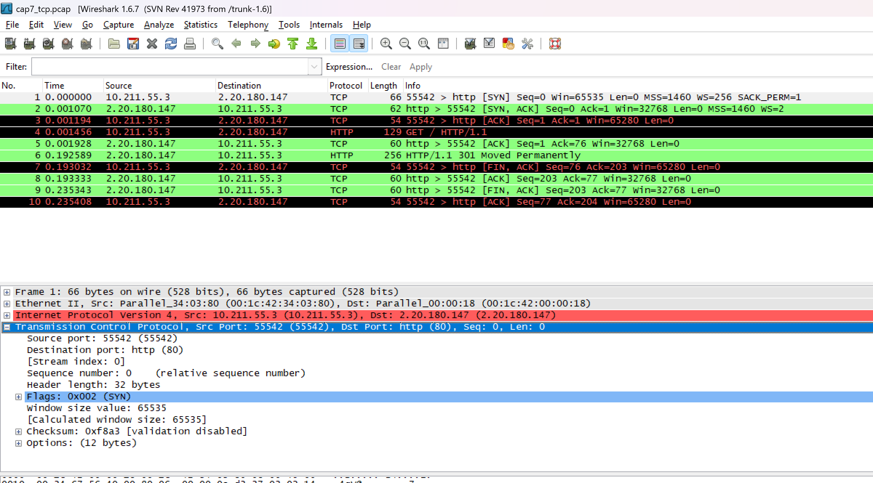
Рисунок 14 – TCP-сеанс (фильтр tcp port 80) и заголовок TCP первого сегмента (SYN)
Проверка номеров: запрос GET занимает 75 байт (кадр 129 − 54 байта заголовков), ответ сервера подтверждён как Ack=76; ответ содержит 202 байта (кадр 256 − 54), поэтому Ack клиента в кадре 7 равен 203. FIN считается за один номер, поэтому Ack=77 и Ack=204. В заголовке SYN: порты 55542 → 80, Header length 32 байта (20 + 12 байт опций), Flags 0x002 (SYN), Window 65535.
Вывод
Изучены возможности анализатора Wireshark: фильтры захвата и отображения, статистика Summary, Protocol Hierarchy и Packet Lengths. По захвату загрузки сайта https://www.bmw.com (вариант 15) получены: 25 266 кадров за 65,9 с, 383 кадра/с, 2,815 Мбит/с, размер пакета 54–1514 байт (средний 918 байт), загрузка канала около 0,03 %; 99,89 % трафика – IPv4, из него 96,6 % – TCP (в основном HTTPS) и 3,4 % – UDP (DNS и др.). Разобраны заголовки Ethernet II и IPv4 третьего IP-пакета, работа ping (ARP + ICMP Echo), три фильтра захвата, обмен ARP-запросом и ARP-ответом и TCP-сеанс с трёхсторонним установлением и закрытием соединения.

